|  |  |
| --- | --- |
| Deploymentplan | Maarten Jakobs  HBO-ICT |

Deployment Plan

Om het project te deployen is er een CI/CD opgezet. Het project is ontwikkeld via ISS server.

# Benodigdheden

## Server

De server die je nodig hebt moet een Microsoft Server zijn.

## Database

De database moet een MSSQL-database zijn. De huidige database-server wordt gehost door Jordi Huntjes, omdat ik tegen het probleem aanliep dat ik geen gratis MSSQL database kon hosten.

# Hosts

* Clientapp
  + https://431901-kantine-client.azurewebsites.net
* Adminapp
  + https://431901-kantine-admin.azurewebsites.net
* AuthenticationService
  + https://431901-authentication-service.azurewebsites.net
* ProductService
  + <https://kantine-product-service.azurewebsites.net>

# DevOps

* Clientapp
  + <https://dev.azure.com/maarten-jakobs/client-app>
* Adminapp
  + <https://dev.azure.com/maarten-jakobs/admin-app>
* AuthenticationService
  + <https://dev.azure.com/maarten-jakobs/auth-service>
* ProductService
  + <https://dev.azure.com/maarten-jakobs/product-service>

## Builds

### Clientapp

Met de client app heb ik weinig last gehad van build en deployment errors

### Adminapp

Met de admin app had ik de Pipeline niet goed ingesteld daardoor wilde hij het project niet bouwen in de juiste ASP.NET versie. Hij wilde namelijk 2.1 bouwen maar hij is gemaakt op 3.1

### AuthenticationService

De authentication service is de laatse dagen niet geupdate geweest dus daarom geeft hij hier aan 0% en 0%.

### ProductService

De product service is het zelfde verhaal als bij de client app

# PipeLines

## Clientapp

## 

## Adminapp

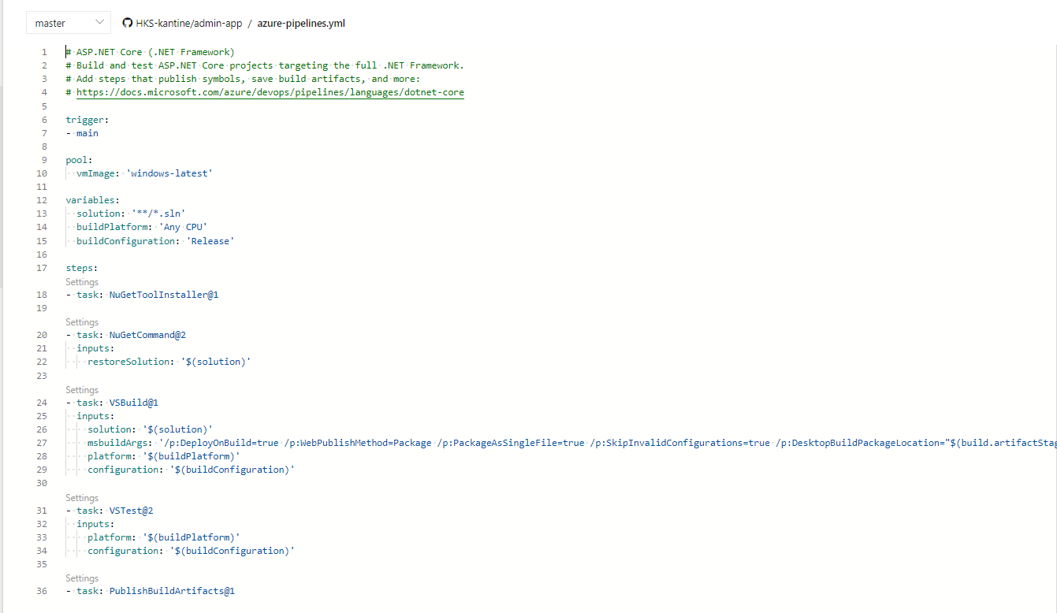

## AuthenticationService

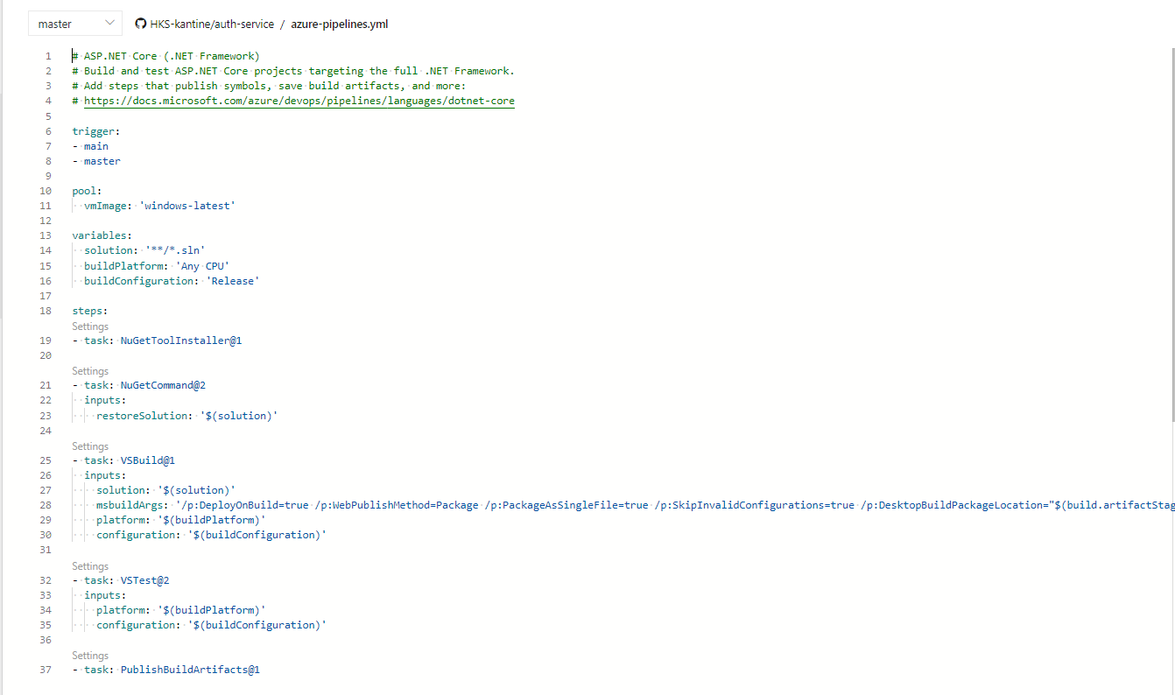

## ProductService

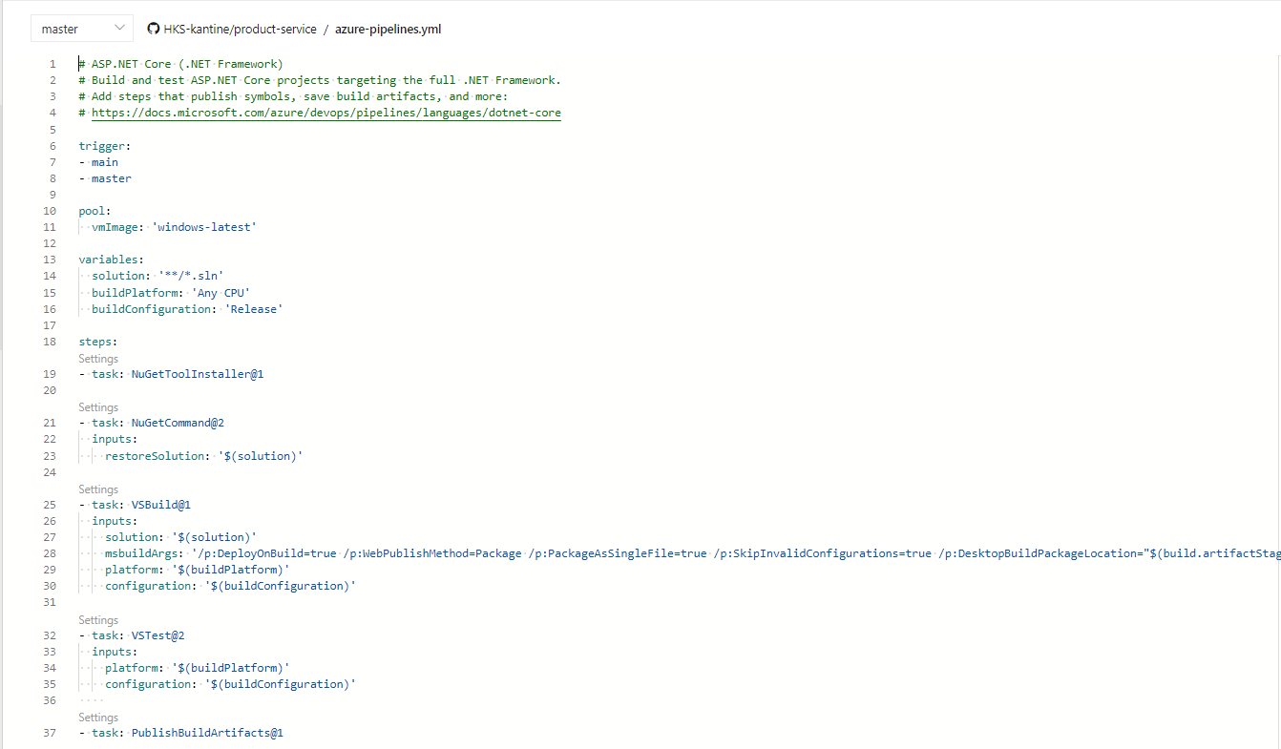

# CI/CD

De CI CD is opgezet in Azure DevOps. Elke keer als Master branch naar github gepusht wordt dan wordt de CI uitgevoerd. Als het door de testen heen komt wordt de CD aangeroepen en wordt de applicatie gedepoyed.